Министерство культуры и образования КЧР
Исследовательская работа учителя английского языка – Федотовой Марии Ивановны
МБОУ « Центр образования №11»
города Черкесска
Тема:«Памятники павшим героям Великой отечественной войны 1945-1945 годов»
«The defenders of the Motherland is dedicated to my research work - the monument to fallen heroes of the great Patriotic war
of 1945-1945 years»

Праздник в учебном центре, беседа, общение, мы вместе - в этом наша сила.

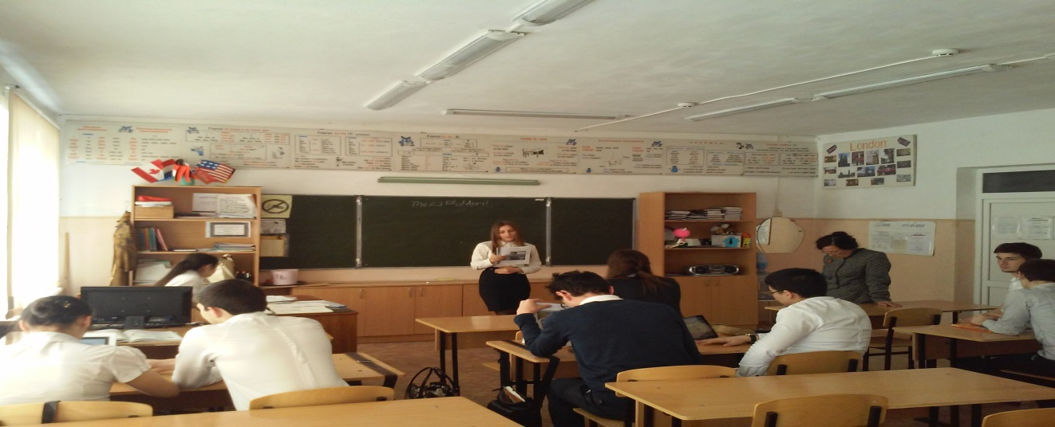
Holiday in the training centre, conversation, companionship, together we - that is our strength
Краткая характеристика, описание.
Цели и задачи:
1. Провести исследовательский обзор материалов о героях ВОВ по определённой тематике о павших героях в период 1941-1945 годы.
2. Изучить материалы государственных музеев о городах-героях, подобрать исторически важные материалы о памятниках павшим героям-победителям.
3. Применить материалы «Книги памяти».
Оборудование:
Песни, музыка о героях ВОВ, компьютер, слайды о городах героях. Памятные снимки, фотоматериалы, учебные материалы, слайды, мультимедийные средства, стихи на английском языке.
Ход мероприятия.
1. О себе. Фото, характеристика.
2. Вступление.
3. Главная часть. Значимые памятники павшим героям ВОВ.
4. Города-герои.
5. Заключение. Минута памяти.
6. Внукам и правнукам.
- Я, учитель иностранных языков, Федотова Мария Ивановна, работаю в нашем учебном центре, закончила ПГПИИЯ в 1976 году в прекрасном курортном городе Пятигорске, имею стаж работы более 40 лет. Увлекаюсь иностранными языками, литературой, творчеством моей трудовой деятельности, люблю свою работу, историей моей страны, люблю слушать музыку и танцевать, увлекаюсь вязанием.
(I, the teacher of foreign languages, Maria Ivanovna Fedotova, work in our training center, graduated from PHEIA in 1976 in the beautiful Spa town of Pyatigorsk , have work experience of more than 40 years. Love languages, literature, creativity of my working life, love their work, the history of my country, I love listening to music and dance, fond of knitting.)
- Каждый человек, достигший совершеннолетия, задумывается о том, как ему организовать свою собственную жизнь, что для него является главным. Вот поэтому я и выбрала данную тему для моего исследования.
(Every person of full age, think about how to organize my own life that for him is the main. That's why I chose this topic for my research.)
The defenders of the Motherland is dedicated to my research work -the monument to fallen heroes of the great Patriotic war of 1945-1945 years
Перемиловская высота –Peremilovskieheight –
одно из самых известных мест, связанных с героическим подвигом солдат во время Второй мировой войны –
(one of the most famous places associated with the heroic deeds of soldiers during World War II –)
Перемиловская высота(Дмитров) расположена у берегов канала имени Москвы. Это важнейшая для столицы водная, энергетическая и транспортная артерия.
(Peremilovskie height (Dmitrov), located off the coast of the Moscow Canal. It is important for the capital of water, energy and transport artery)
Перемиловская высота –Peremilovskieheight
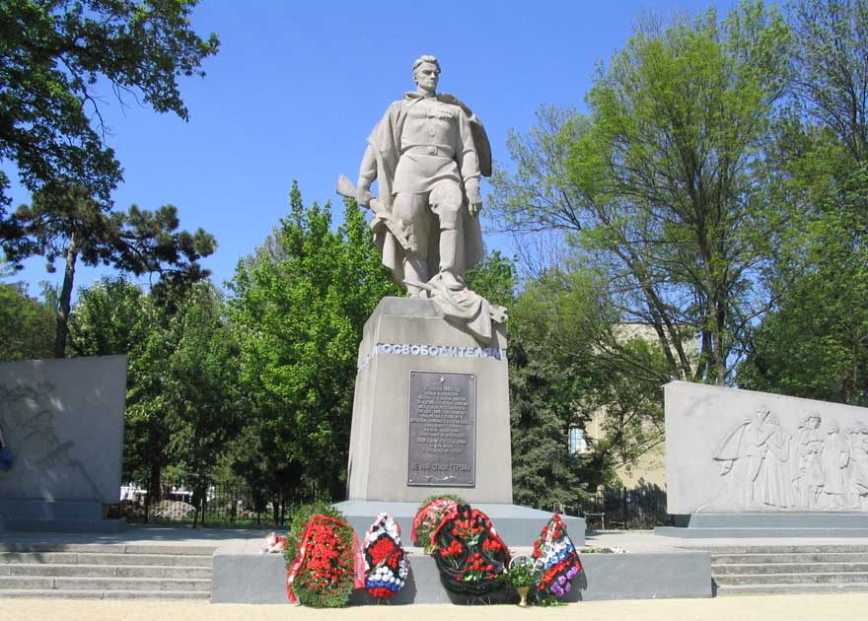
Перемиловская высота – Peremilovskieheight
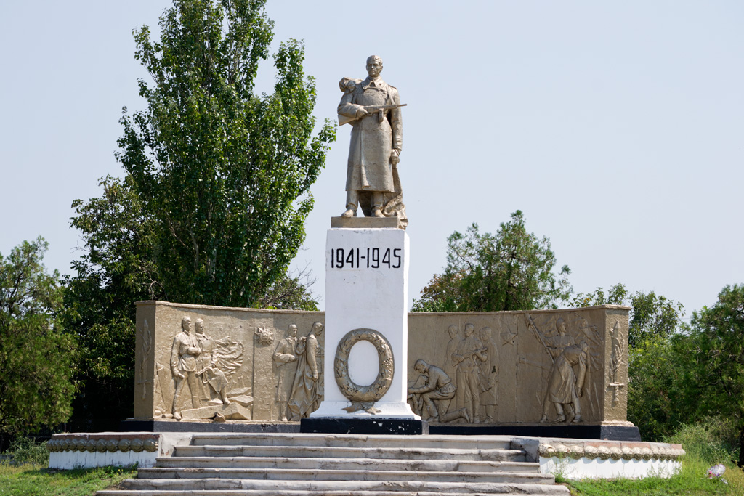
У берегов реки Москвы.
Это важнейшая для столицы водная, энергетическая и транспортная артерия
(Peremilovskie height (Dmitrov)
located off the coast of the Moscow Canal. It is important for the capital of water, energy and transport artery)
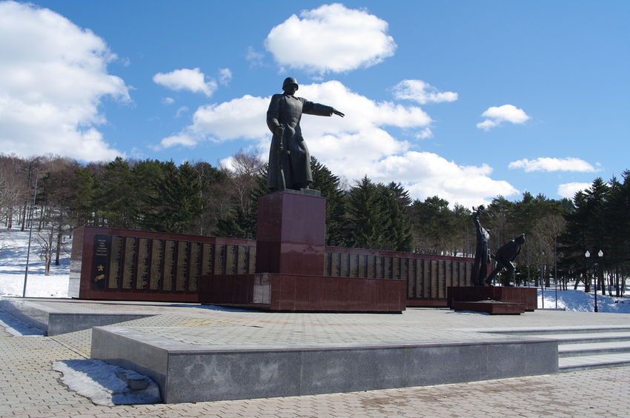
Описание монумента
Памятник имеет высоту 28 метров, из которых 15 метров занимает гранитный пьедестал, а 13 – фигура солдата, отлитая из бронзы. Фигура представляет собой воина, который бросился в атаку и держит в поднятой вверх руке автомат.
Памятник виден с двух противоположных берегов канала.к нему, можно увидеть прекрасный вид на Яхрому и его окрестности.
(The monument has a height of 28 meters, 15 meters of which takes a granite pedestal, and 13 - the figure of a soldier, cast in bronze. The figure is a warrior who rushed to attack and keep in a raised hand machine).
Памятникнеизвестномусолдату (Москва) –
Monument to the Unknown Soldier (Moscow)
(-A lot during the war were buried unidentified soldiers. To honor their feat in such graves set cenotaph. There is a memorial in Moscow - in the Alexander Garden near the Kremlin wall).
Очень много во время войны было захоронено неопознанных солдат. Чтобы почтить их подвиг, на таких могилах устанавливают памятник Неизвестному солдату. Есть такой мемориал и в Москве - в Александровском саду близ Кремлевской стены. Торжественное открытие памятника состоялось в преддверии Дня Победы в 1967 году. В последующие годы он неоднократно дополнялся новыми элементами и реставрировался. И по сей день Памятник неизвестному солдату остается символом победы в Великой Отечественной войне.
(-The grand opening of the monument took place on the eve of Victory Day in 1967. In subsequent years, he has repeatedly been complemented with new elements and restored. And to this day cenotaph it remains a symbol of victory in the Great Patriotic War).

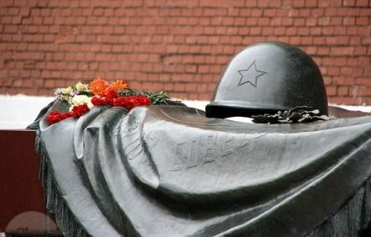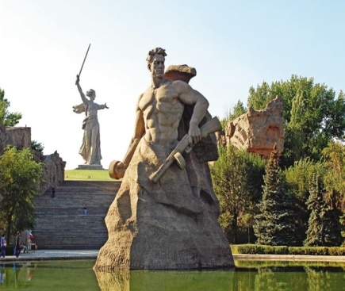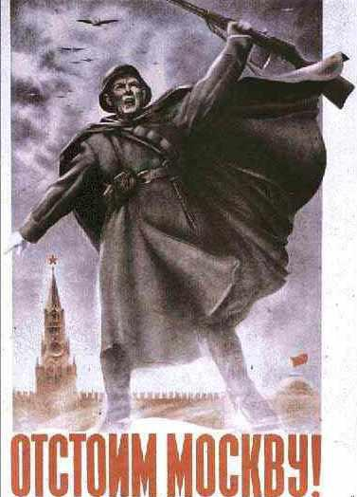
Памятник воинам, отстоявшим Москву.
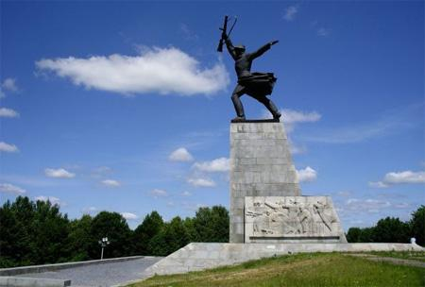
(Мамаев курган)MamayevHill
Один из величайших городов, проявивших героическую оборону и не менее героическое контрнаступление, - это Волгоград. На самом известном холме, где с сентября 1942 года до января следующего проходили кровавые бои - Мамаевом кургане, находится архитектурный ансамбль памятников, посвященных ВОВ. Он включает, пожалуй, наиболее знаменитый памятник ВОВ России "Родина-Мать зовет!", являющийся, к слову, одним из самых высоких памятников-статуй в мире, 3 площади (пл. Скорби, пл. Героев, пл. стоявшихнасмерть
(The value of the city of Volgograd in the victory over fascism is particularly high. On the most famous hill, where from September 1942 until January of the following were bloody battles - Mamayev Hill, is the architectural ensemble of monuments dedicated to the Great Patriotic War. It includes probably the most famous monument of World War II Russia "The Motherland Calls!", Which is, incidentally, one of the highest monuments, statues in the world, 3 square (sq. Tribulation Square. Heroes' Square. Standing death)
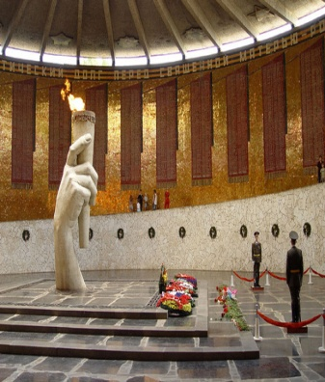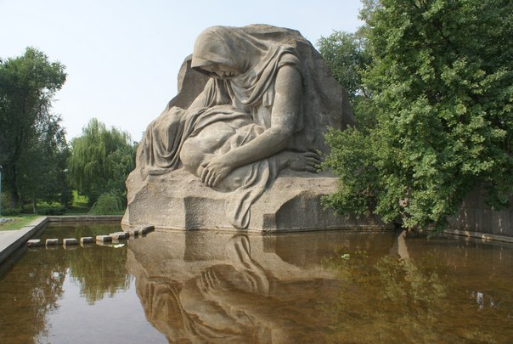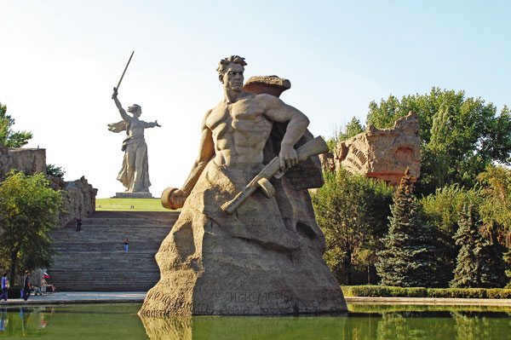
Волгоград-память павшим
Памятник солдату с девочкой на руках и его история –
Monument soldier with a girl in his arms and his story –
Создатели «Воина-освободителя»: Е.В. Вучетич (скульптор). С.С. Валериус (инженер). Я.Б. Белопольский (архитектор). А.В. Горпенко (художник). В этом мемориале покоится прах 7 тысяч павших при штурме Берлина советских воинов. Известны имена лишь 1000 из них, а всего их погибло 75 000. –
(Thecreatorsof "Warrior-liberator": EVVucetich (sculptor). SS Valerius (engineer). I WOULD. Belopol'skii (architect). AV Gorpenko (artist). This memorial ashes of 7000 died in the storming of Berlin Soviet soldiers. The names of only 1,000 of them, and all of them died 75 000).
Меч в руке берлинского воина опущен, что символизирует мир, но, как говорил И.В. Сталин, «горе тому, кто вынудит нашего богатыря поднять его снова». Советский солдат с немецкой девочкой на руках известен всему миру. Подвиг, который был увековечен в бронзе, будет вечно служить потомкам примером
(Sword in hand, Berlin warrior omitted that symbolizes peace, but, as the IV Stalin, "Woe to him who would force our hero to pick it up again." Soviet soldier with a German girl in her arms is known around the world. A feat that has been immortalized in bronze, will forever serve as an example of thedescendants).
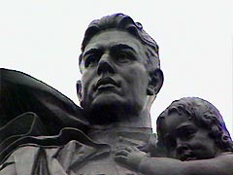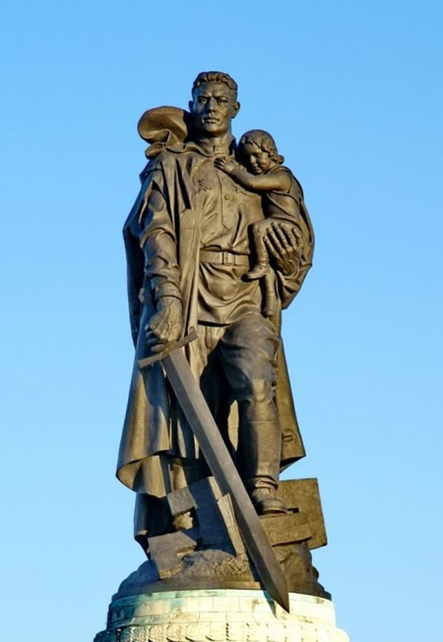
Памятник советскому солдату с девочкой спасенной на руках. Берлин
Он стоит, как символ нашей славы,
Как маяк, светящийся во мгле.
Это он солдат моей державы –
Охраняет мир на всей земле!
"Мемориал", наПискаревскоммемориальномкладбище
military monument / memorial mass grave)
У одной из площадок гражданского кладбища установлена гранитная стела с выбитыми именами похороненных здесь жителей. Вдоль восточной границы кладбища расположена Аллея Памяти. В память о защитниках Ленинграда на ней установлены мемориальные плиты от городов и регионов России, СНГ и зарубежных стран, от организаций, работавших в блокадном городе. По данным ОБД "Мемориал", на Пискаревском мемориальном кладбище в братских могилах захоронено 75951 военнослужащих, 67857 из них известны, 8094 неизвестны.
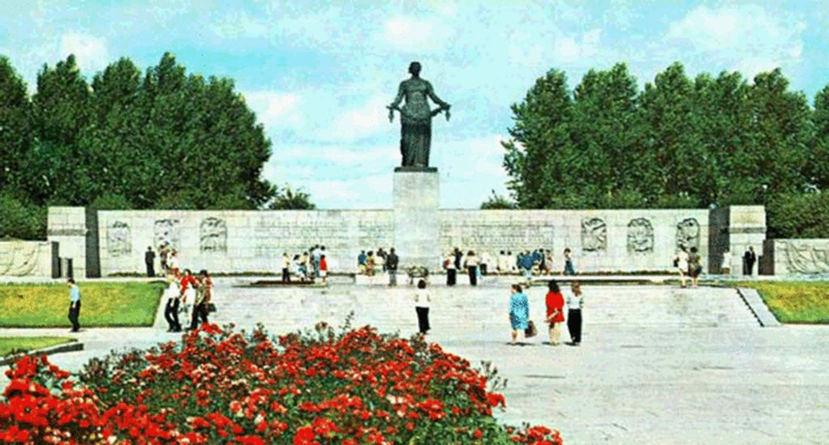
Тяжелым испытанием, выпавшим на долю Ленинграда, была Великая Отечественная война и 900-дневная блокада. Более миллиона его жителей пожертвовали своей жизнью, но не сдали город врагу. Девятьсот дней героизма, равного которому не знает мировая история. В память об этом времени на Пискаревском мемориальном кладбище установлена статуя скорбящей Матери-Родины.
The hero city of Sevastopol
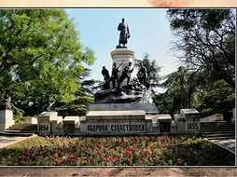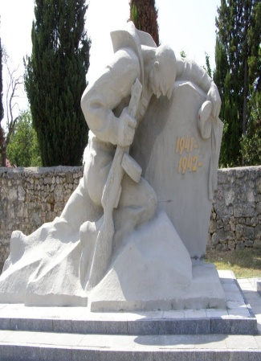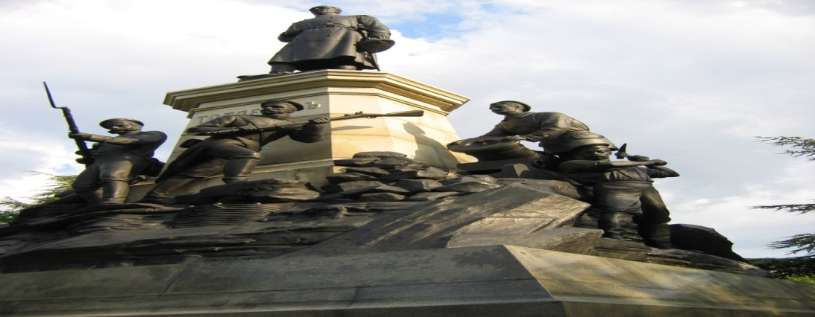
Город-геройСмоленскThe hero city of Smolensk
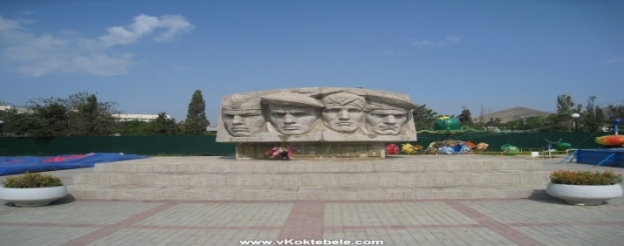
Город-геройТулаThe hero city ofTula
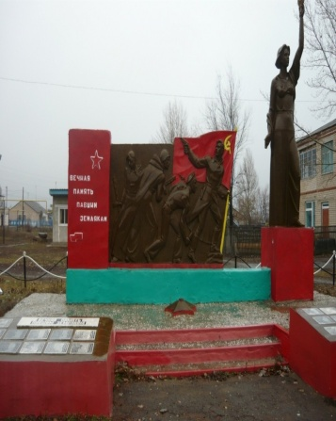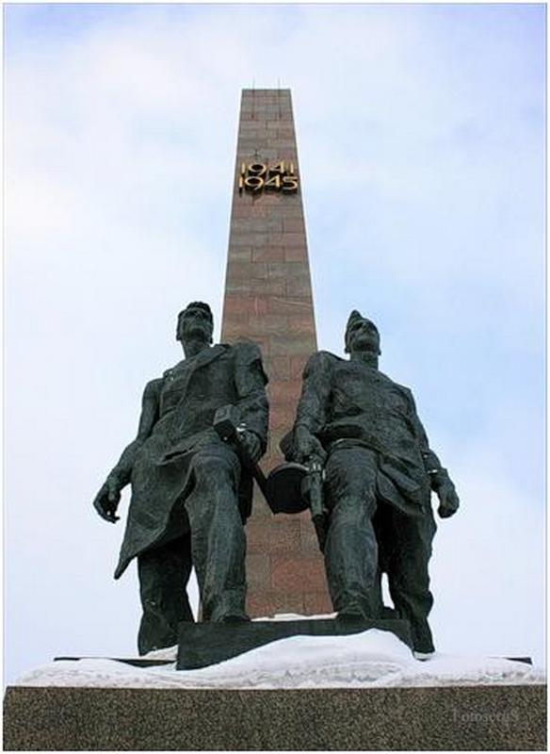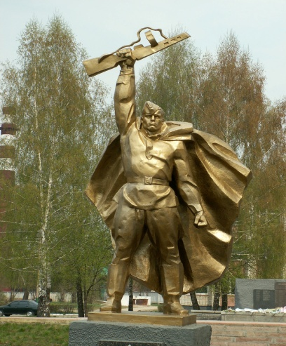
Cегодня вы не найдёте ни в одном уголке нашей Родины места, где не отдавали ли бы память павшим героям. Наши внуки и правнуки продолжат чтить память павших воинов
(Today you will find no one corner of our country where city if the memory of the fallen heroes. our grandchildren and great-grandson and great-grandchildren will continue to honor the memory of fallen soldiers)
Давайте почтим память павших минутой молчания! let's honor the fallen with a moment of silence
Славься навеки защитник родины моей, мы будем всегда помнить подвиг твой и отвагу. Полагаю, что данная тема исследования является важным фактором в воспитании молодого поколения современности. Потому, что я горжусь подвигом наших отцов-воинов, защитников нашей необъятной Родины – России.
(Glory forever the defender of the Motherland my - we will always remember your deed and bravery. I believe that this research topic is an important factor in the upbringing of the young generation of today. Because I'm proud of the feat of our fathers-of soldiers, defenders of our Motherland – Russia).
Спасибозавнимание!!!Thank you for your attention!!!
Литература.
- История России: Учеб. пособие. – 2-е изд., перераб. и доп. / В.Н. Быков и др.; Отв. ред. В.Н. Сухов; Министерство образования РФ, С.-Петерб. гос. лесотехн. акад.
- Манштейн Э. "Утерянные победы", "АСТ", М. 1999.
- Баграмян И. Х. "Так начиналась война", "Воениздат", М., 1977.
- Чистяков И. М. "Служим отчизне", "Воениздат", М. 1975.
- Якубовский И. И. "Земля в огне", "Воениздат", М. 1975.
- Великая Отечественная война 1941 - 1945. Энциклопедия. – М.: Советская энциклопедия, 1985. – 832 с.
- Великая Отечественная война: триумф и трагедия. (Очерки и наброски о героях ВОВ).

